ПРОЕКТ «КУЛЬТУРА РОССИИ»
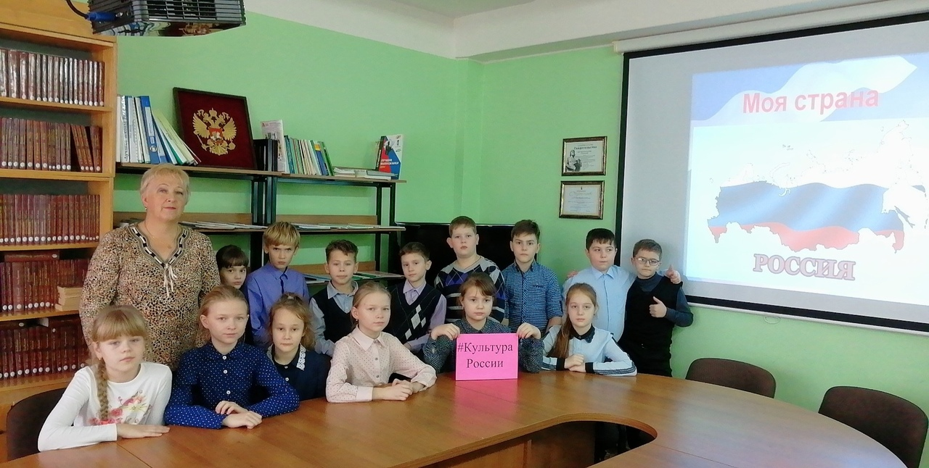
С октября этого года в МОУ Отрадновской сош, совместно с Отрадновским культурно-досуговым центром, реализуется культурно-просветительский проект "Культура России". Сегодня прошло занятие с электронной презентацией "Моя страна-Россия", на котором дети показали свои знания российских символов, истории страны, её великих людей, промышленности, народных сказок, игр, архитектуры, узнали для себя много нового, закрепили материал в итоговой викторине. Благодарим ведущего библиотекаря Сумеркину Т. Н. за помощь в проведении мероприятия!

